**Reiz-Reaktions-Kette**

**Reiz Reizaufnahme**

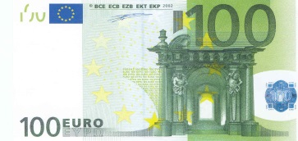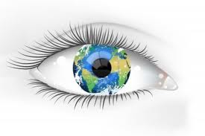

sensorische/sensible Nervenfaser

Gehirn

Rückenmark

ZNS

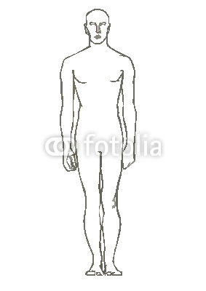

**Rezeptor**

**Signalübertragung**

Verarbeitung

**Reaktion ausführendes Organ**

verarbeiten/

entscheiden

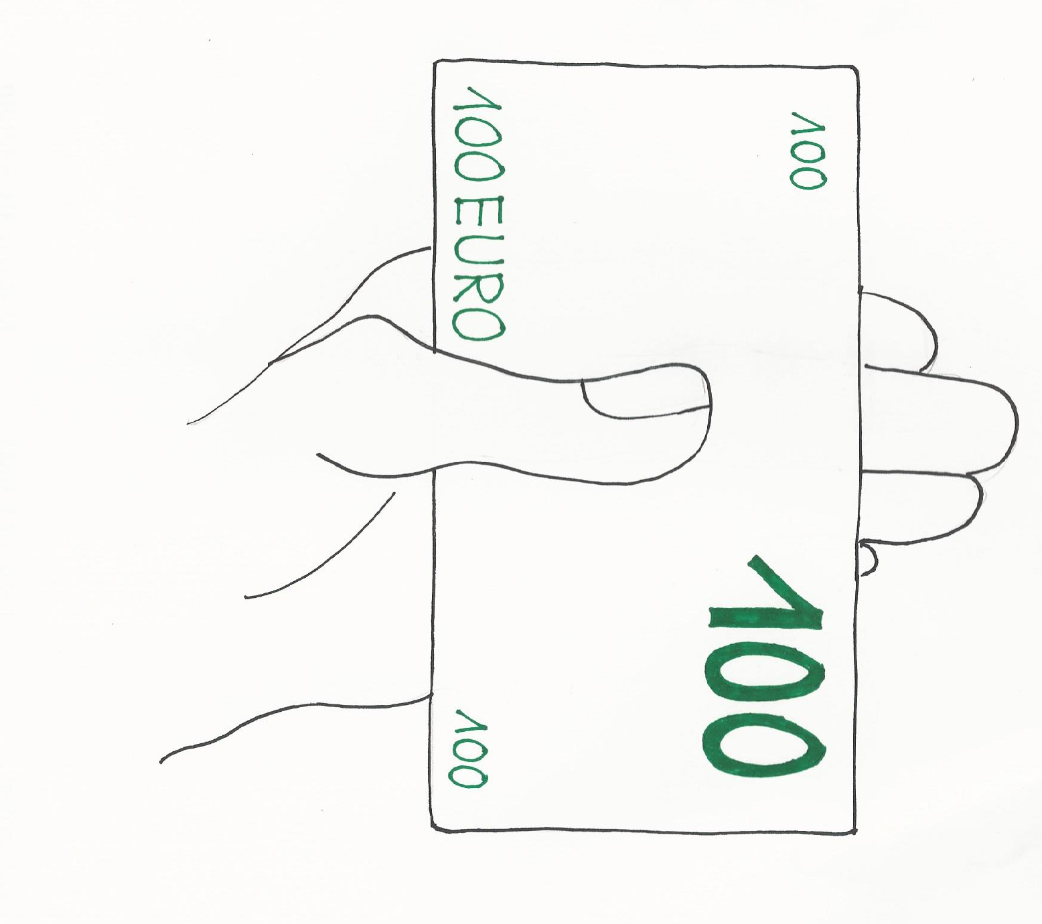

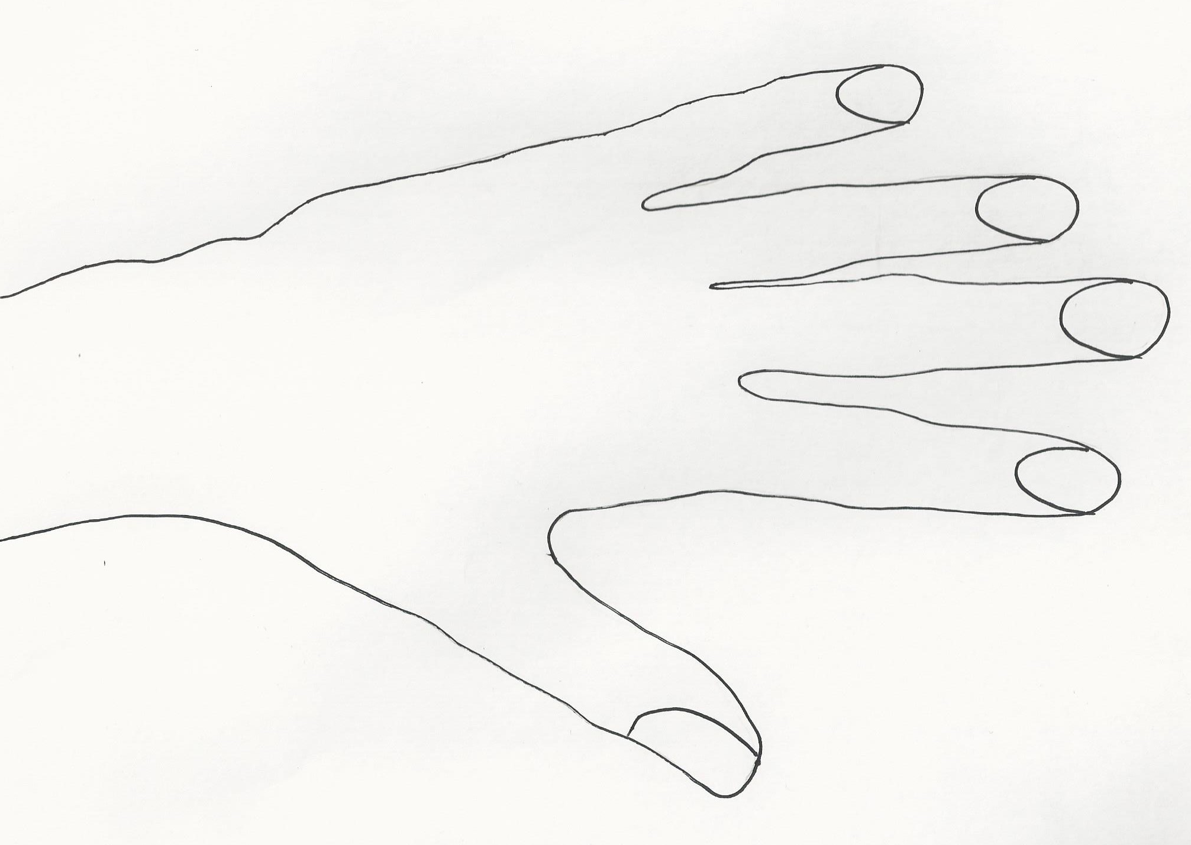

motorische Nervenfasern

**Organ/Effektor**

S. Protz

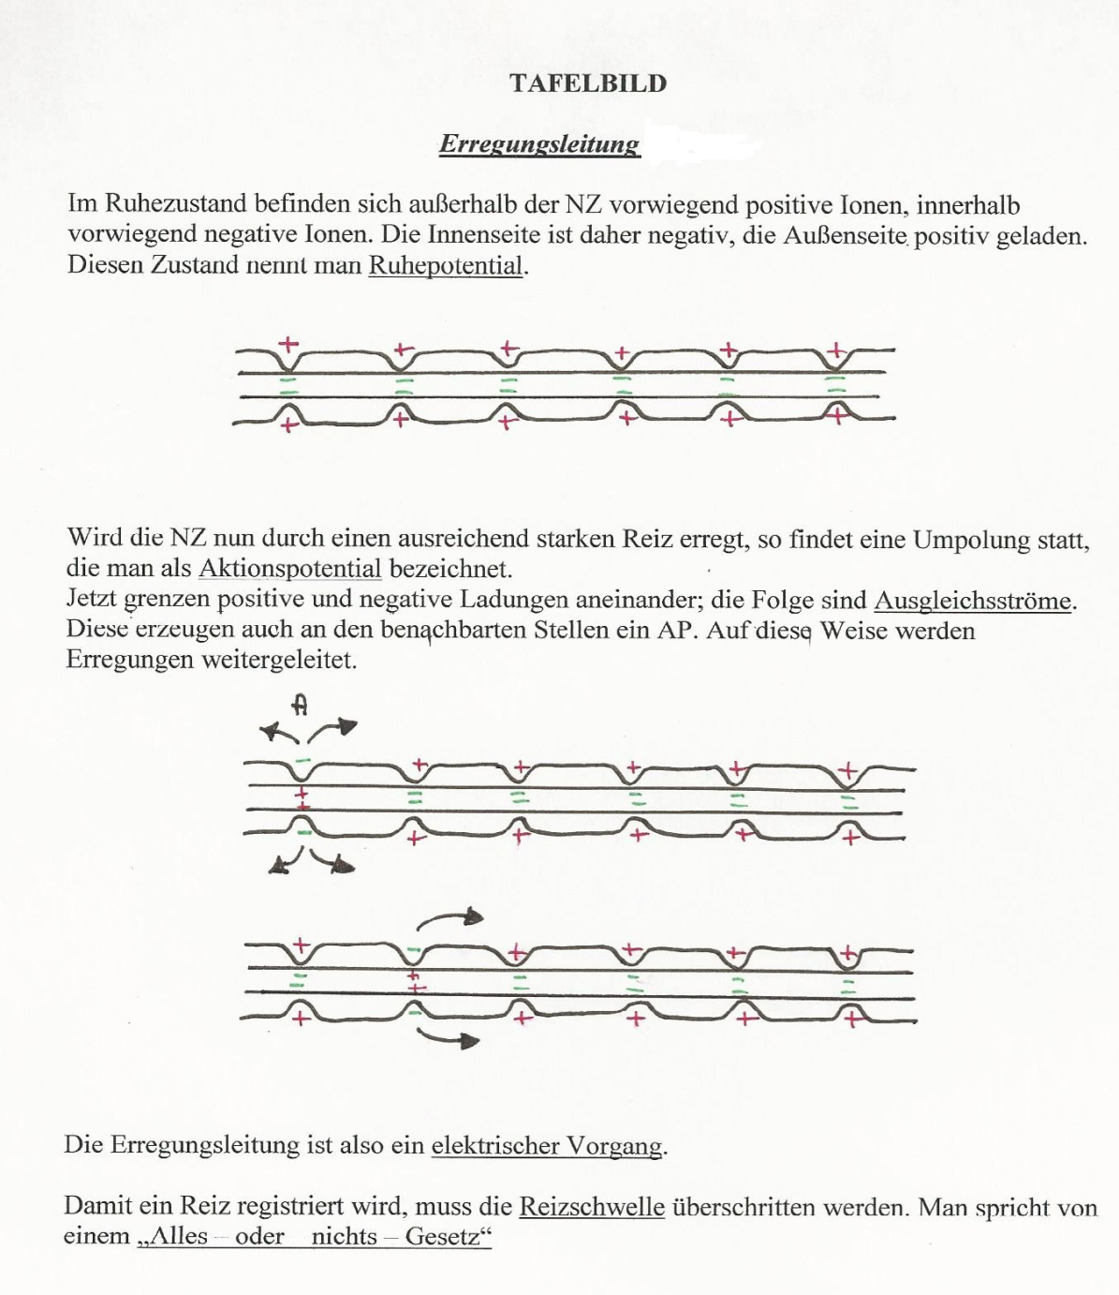**Erregungsleitung (Tafelbild)**